**МИНОБРНАУКИ РОССИИ**

**Санкт-Петербургский государственный**

**электротехнический университет**

**«ЛЭТИ» им. В.И. Ульянова (Ленина)**

**Кафедра математического обеспечения и применения ЭВМ**

отчет

**по лабораторной работе №5**

**«Модуль администрирования приложения «Биржа акций»**

|  |  |  |
| --- | --- | --- |
| Студентка гр. 8383 |  | Ишанина Л. Н. |
| Преподаватель |  | Беляев С.А. |

Санкт-Петербург

2020

## Цель работы.

Целью работы является изучение основ языка TypeScript и особенностей применения фреймворка Angular для разработки web-приложений.

## Задание.

Необходимо создать web-приложение, обеспечивающее настройку биржи брокера, в которой есть возможность задать перечень участников, перечень акций, правила изменения акций во времени, время начала и время окончания торгов. Основные требования:

1. Информация о брокерах (участниках) и параметрах акций сохраняется в файле в формате JSON.

2. В качестве сервера используется Node.JS с модулем express.

3. Предусмотрена HTML-страница с перечнем потенциальных брокеров. Брокеров можно добавлять и удалять, можно изменить начальный объём денежных средств.

4. Предусмотрена HTML-страница для перечня акций. Для каждой акции задаются правила изменения во времени (закон распределения: равномерный, нормальный, биномиальный; максимальное значение для изменения, общее количество доступных акций, начальная стоимость одной акции). Предусмотрена возможность добавления и удаления акций.

5. Предусмотрена HTML-страница для настроек биржи (время начала и окончания торгов, интервал времени, через который пересчитывается стоимость акций)

6. Все элементы управления реализованы с использованием компонентов Angular. Взаимодействие между компонентами реализовано с использованием сервисов Angular.

7. Для реализации эффектов на HTML-страницах используются директивы Angular.

## Выполнение работы.

## Настройка сервера Express, router.

Для настройки сервера был создан проект в WebStorm для серверной части веб-приложения на Node JS Express, а также настроен запуск сервера на порту 3000 через HTTP.

Данные о брокерах, акциях и настройках лежат в json- файлах, которые перезаписываются при любых изменениях.

## Настройка клиентского приложения

Был создан проект для Angular в WebStorm. Была использована библиотека Material от Angular для стилизации и особых элементов интерфейса. Приложение запускается на порту 4200.

## Структура приложения

Вверху приложения постоянно находится панель управления, в которой есть ссылки на страницы приложения с акциями, брокерами и настройками.

Вид страницы с брокерами представлен на рис. 1. После всех брокеров идет окно для добавления брокера, где можно ввести данные о новом брокере и сохранить его.

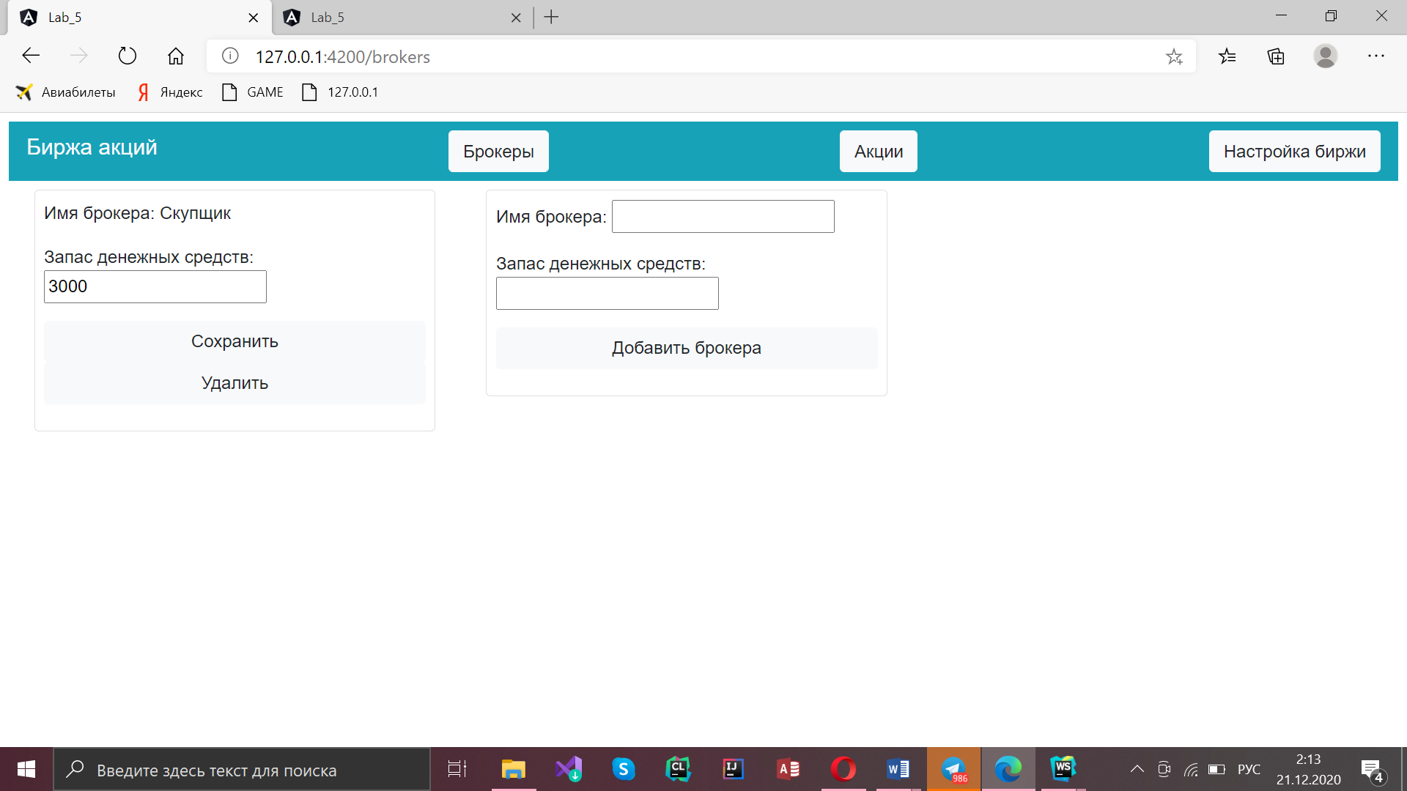

Рисунок 1 – Вид страницы с брокерами

Вид страницы с акциями представлен на рис. 2.

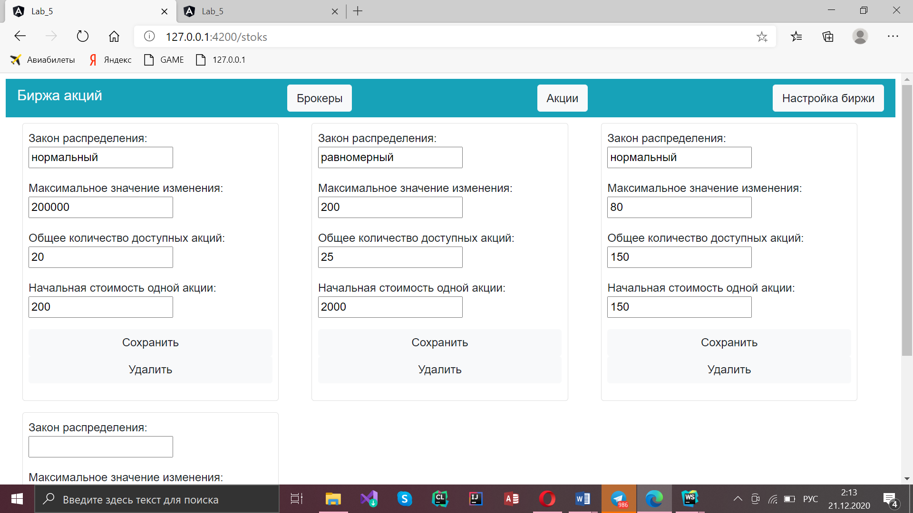

Рисунок 2 – Вид страницы с акциями

После всех акций идет окно для добавления акций, где можно ввести данные о новом типом акций и сохранить его. Окно представлено на рис. 3.

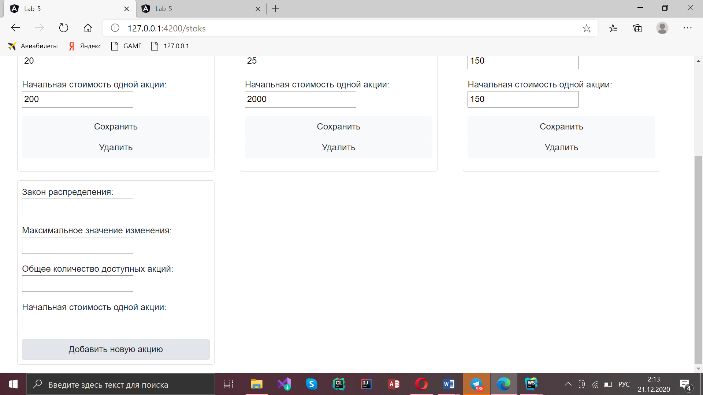

Рисунок 3 – Акции

Вид страницы с настройками представлен на рис. 4.

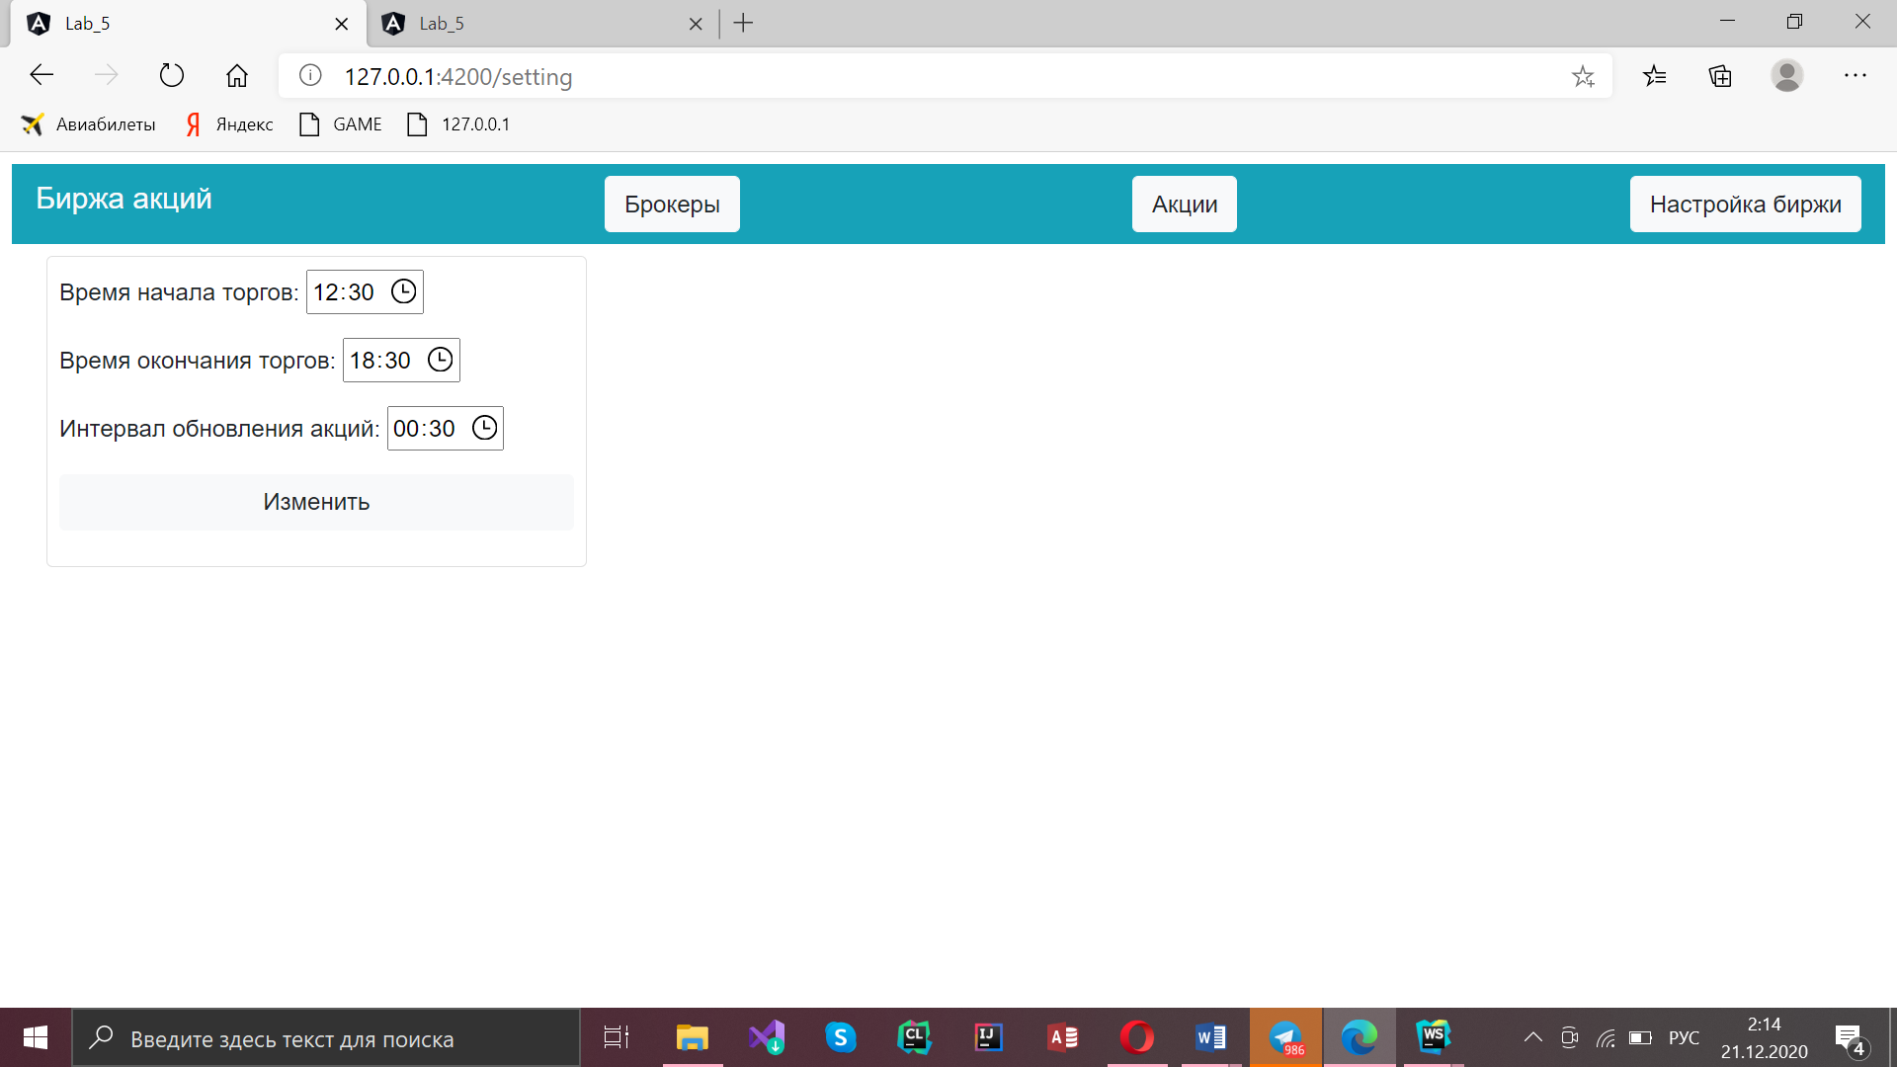

Рисунок 4 – Страница с настройками биржи

## Выводы.

В результате выполнения лабораторной работы были изучены основы языка TypeScript и особенности применения фреймворка Angular для разработки web-приложений. Было разработано веб-приложение, позволяющее администрировать биржу акций, в частности, добавлять, изменять и удалять брокеров, акции, а также менять настройки биржи.